|  |  |  |
| --- | --- | --- |
| | GUÍA 1.4.2: Actividad Formativa Consolidación de Conocimientos | | |
| Sigla | Asignatura | Experiencia de Aprendizaje |
| FPY 1101 | Fundamentos de Programación | EA Fundamentos para la creación de algoritmos |
| Tiempo | Modalidad de Trabajo | Indicadores de logro |
| 3 h | Parejas | IL1.2, IL 1.3 , IL 1.4 y IL 1.5 |

|  |
| --- |
| Código QR con relleno sólido  **Antecedentes generales** |

## 

## Esta guía tiene como objetivos:

### Crear algoritmos y utiliza la herramienta Pseint para dar solución a cada uno de los casos presentados

### Programar estructuras de decisión en Pseint.

|  |
| --- |
| **Lista con relleno sólido Requerimientos para esta actividad** |



## Para el desarrollo de esta actividad deberás disponer de:

### Computador

### Pseint

|  |  |
| --- | --- |
| **Inteligencia artificial con relleno sólidoActividad** |  |



Esta actividad consiste en formar grupos de trabajos de 2 alumnos, para dar solución al siguiente caso, donde deberán programar.

**Paso a paso a programar menú que permita restar, sumar y salir de programa.**

Regla de negocio 1, definir Variables: declarar las variables contador, limite, suma, resta, número, y opción como enteros.

Regla de negocio 2, inicialización: Se establecen valores iniciales para opción, suma, y resta.

2.1 Leer Opción: Se solicita al usuario seleccionar una opción y se almacena en la variable opción.

2.2 Evaluar Opción:

2.2.1 Opción 1 (Resta): Si la opción seleccionada es 1, se pide dos números para restar, se actualiza la variable resta y se muestra la resta

2.2.2 Opción 2 (Suma): Si la opción seleccionada es 2, se pide dos números para sumar, se actualiza la variable suma y se muestra la suma

2.2.3 Opción 3 (Salir): Si la opción seleccionada es 3, se muestra un mensaje de salida.

Regla de negocio 4, fin del Proceso: Termina la ejecución del programa.

**Explicación de cómo se debe construir el programa:**

Este software implementa un menú interactivo que permite al usuario realizar operaciones de suma y resta. El objetivo principal es proporcionar una herramienta simple para realizar estas operaciones y visualizar los resultados. Además, el software incluye una opción para salir del programa cuando el usuario lo desee. Este diseño busca ser fácil de entender y utilizar, proporcionando una interfaz clara funcionalidades básicas de manejo de datos numéricos.

En la elaboración de este programa, inicialmente se definen las variables, entre ellas suma, resta, número y opción, todas de tipo entero. Luego, se deben asignar valores iniciales a opción, suma y resta. Según la opción seleccionada, ya sea restar valores, sumar valores o salir del programa, se ejecutan las acciones correspondientes, actualizando y mostrando los resultados.

**Diagrama de flujo (referencial).:**

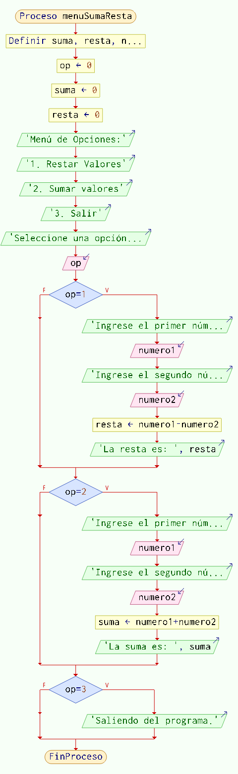

### Actividad 2:

### Describe línea a línea que es lo que realiza el siguiente código. Finalmente indica cuál es el objetivo de este programa.

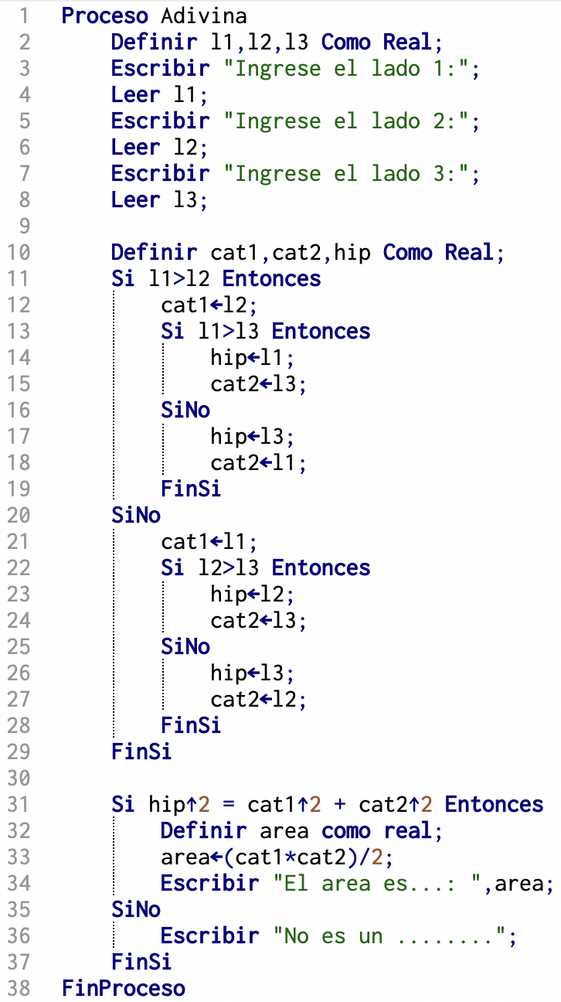

**Describe el programa anterior aquí:  
  
  
  
  
Explicación paso a paso**

**1️⃣ Definir l1, l2, l3 Como Real;**

* **Se definen las variables l1, l2 y l3 como números reales. Estas almacenarán los lados de un triángulo.**

**2️⃣ Escribir "Ingrese el lado 1:";**

* **Se muestra el mensaje solicitando que el usuario ingrese el primer lado.**

**3️⃣ Leer l1;**

* **El usuario ingresa el valor del primer lado y se guarda en l1.**

**4️⃣ Escribir "Ingrese el lado 2:";**

* **Se solicita el segundo lado.**

**5️⃣ Leer l2;**

* **El valor ingresado se guarda en l2.**

**6️⃣ Escribir "Ingrese el lado 3:";**

* **Se solicita el tercer lado.**

**7️⃣ Leer l3;**

* **El valor ingresado se guarda en l3.**

**8️⃣ Definir cat1, cat2, hip Como Real;**

* **Se definen 3 nuevas variables:**
  + **hip: será la hipotenusa.**
  + **cat1 y cat2: serán los catetos.**

**Proceso para identificar hipotenusa y catetos:**

**9️⃣ Si l1 > l2 Entonces**

* **Si l1 es mayor que l2, entonces provisionalmente se asume que l1 es uno de los lados grandes.**

**🔟 cat1 <- l2;**

* **Se guarda l2 como el primer cateto.**

**1️⃣1️⃣ Si l1 > l3 Entonces**

* **Si además l1 es mayor que l3:**
  + **hip <- l1; asigna l1 como hipotenusa.**
  + **cat2 <- l3; asigna l3 como segundo cateto.**

**1️⃣2️⃣ Sino**

* **Si no:**
  + **hip <- l3; entonces l3 será la hipotenusa.**
  + **cat2 <- l1; y l1 el segundo cateto.**

**1️⃣3️⃣ Sino**

* **Si l1 no era mayor que l2:**
  + **cat1 <- l1; se considera l1 como cateto.**

**1️⃣4️⃣ Si l2 > l3 Entonces**

* **Si l2 es mayor que l3:**
  + **hip <- l2; será la hipotenusa.**
  + **cat2 <- l3; y l3 será el otro cateto.**

**1️⃣5️⃣ Sino**

* **Si no:**
  + **hip <- l3;**
  + **cat2 <- l2;**

**Verificación del Teorema de Pitágoras**

**1️⃣6️⃣ Si hip^2 = cat1^2 + cat2^2 Entonces**

* **Si la suma de los cuadrados de los catetos es igual al cuadrado de la hipotenusa, entonces es un triángulo rectángulo.**

**1️⃣7️⃣ Definir area Como Real;**

* **Se declara la variable area.**

**1️⃣8️⃣ area <- (cat1 * cat2) / 2;**

* **Se calcula el área del triángulo rectángulo.**

**1️⃣9️⃣ Escribir "El area es...: ", area;**

* **Se muestra el área calculada.**

**2️⃣0️⃣ Sino**

* **Si no cumple con el teorema:**

**Escribir "No es un ........";**

* **Muestra que no es un triángulo rectángulo.**

**FinSi  
FinProceso**

**✅ Objetivo del programa:**

**El programa:**

* **Lee 3 lados.**
* **Identifica automáticamente cuál es la hipotenusa y cuáles son los catetos.**
* **Verifica si forman un triángulo rectángulo (usando el Teorema de Pitágoras).**
* **Si lo es, calcula y muestra su área.**
* **Si no lo es, informa que no es un triángulo rectángulo.**

**Caso de prueba 1 (Favorable)**

* **Datos:**

**ini**

**CopiarEditar**

**l1 = 5**

**l2 = 3**

**l3 = 4**

**✅ Caso de prueba 2 (Desfavorable - no es triángulo rectángulo)**

* **Datos:**

**ini**

**CopiarEditar**

**l1 = 5**

**l2 = 5**

**l3 = 5**

**✅ Caso de prueba 3 (Favorable)**

* **Datos:**

**ini**

**CopiarEditar**

**l1 = 6**

**l2 = 8**

**l3 = 10**

**✅ Caso de prueba 4 (Desfavorable - no cumple desigualdad triangular)**

* **Datos:**

**ini**

**CopiarEditar**

**l1 = 2**

**l2 = 2**

**l3 = 5**